**Câu 1:**

1. **Chạy code trong CODE_1**
2. Các bước thực hiện:

B1 :Thực hiện thêm các thư viện

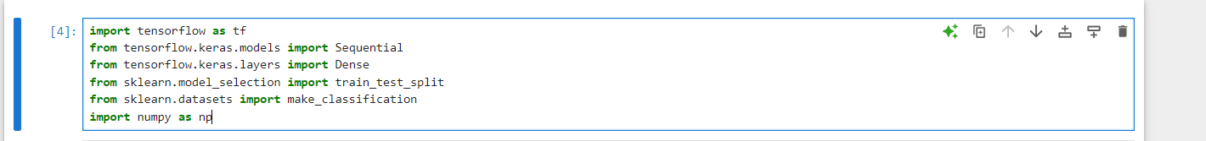

B2: Tạo và chia tập dữ liệu



B3: Định nghĩa mô hình Deeplearning



B4: Thực hiện huấn luyện mô hình

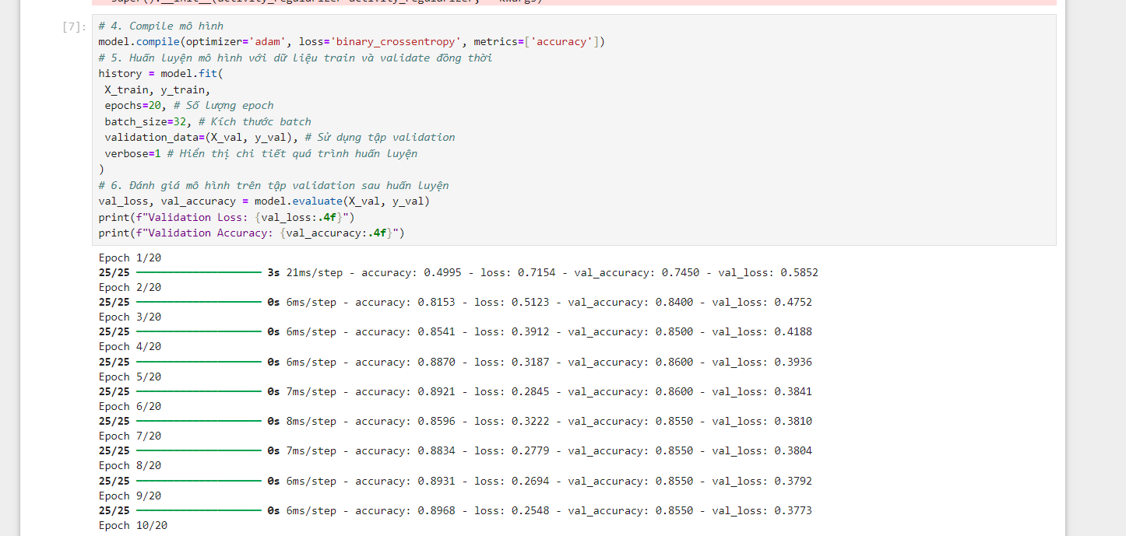

B5: Thực hiện vẽ biểu đồ thể hiện sự tương quan giữa các tham số

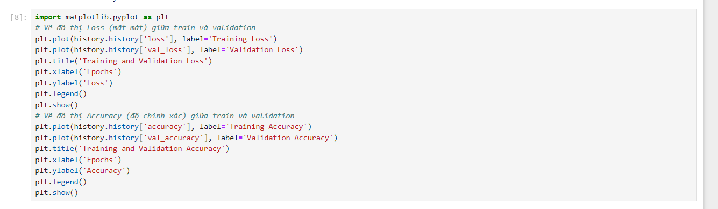

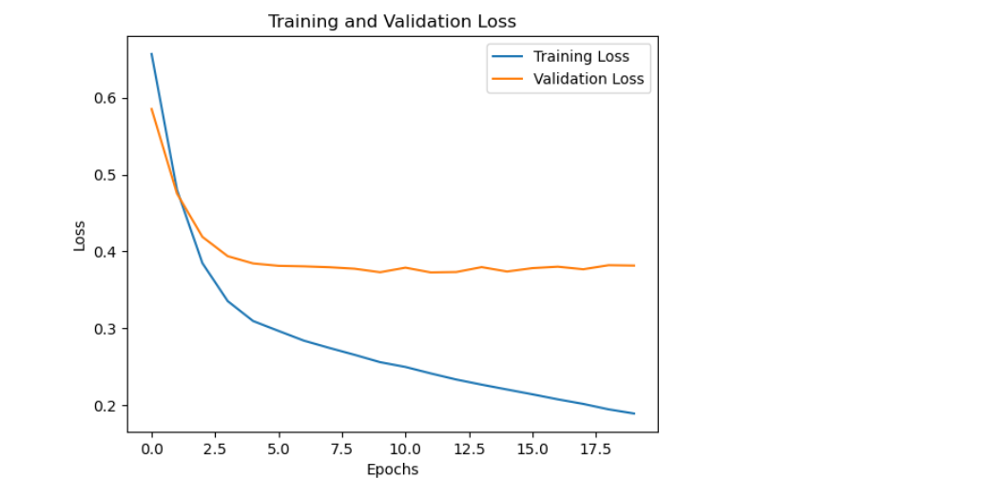

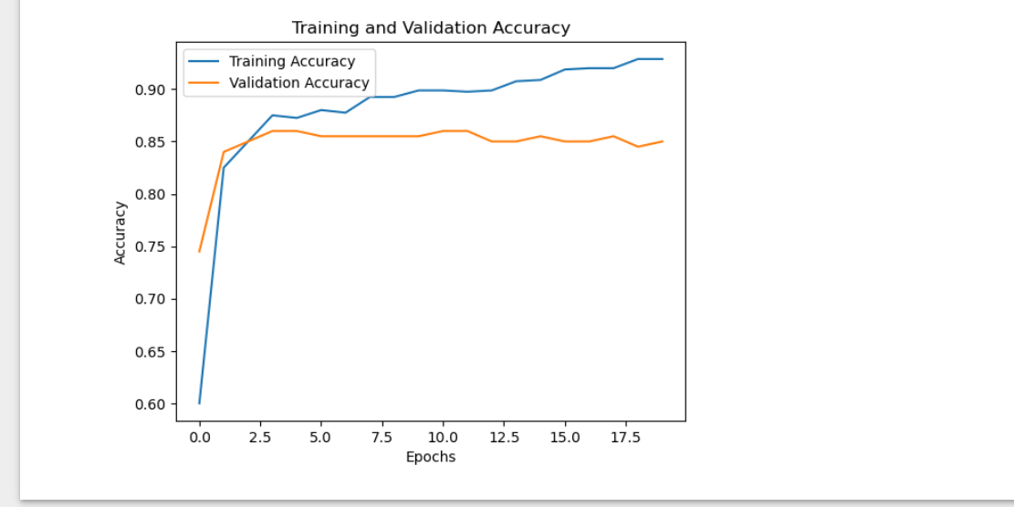

1. Giải thích

+ Giải thích về epoch:

 epoch là một thuật ngữ chỉ một vòng lặp mà mô hình sẽ duyệt toàn bộ tập dữ liệu huấn luyện để cập nhật trọng số của nó.

Đối với ví dụ ở trên, epochs = 20 tức là mô hình sẽ duyệt toàn bộ tập dữ liệu huấn luyện 20 lần

+ Giải thích về batch

Batch là số mẫu mà mô hình sẽ xử lý trước khi cập nhật trọng số. Trong ví dụ ở trên, batch_size = 32 nghĩa là mô hình sẽ tính toán dựa trên 32 mẫu dữ liệu đầu vào, sau đó cập nhật trọng số rồi tiếp tục với 32 mẫu dữ liệu tiếp theo cho đến khi duyệt hết tập dữ liệu

+ Giải thích về train set

Train set là tập dữ liệu sử dụng để huấn luyện mô hình, để mô hình học từ các dữ liệu trong tập này. Mô hình sẽ điều chỉnh các trọng số và cập nhật các tham số để giảm thiểu lỗi trên tập huấn luyện

+ Giải thích về validation set

Validation là tập dữ liệu không tham gia vào quá trình huấn luyện trực tiếp mà được dùng để đánh giá mô hình sau mỗi epoch (một lần lặp qua toàn bộ tập huấn luyện). Qua đó, validation set giúp theo dõi hiệu suất của mô hình khi nó chưa "nhìn thấy" dữ liệu này trước đó. Điều này quan trọng để nhận biết nếu mô hình overfitting

+ Giải thích ý nghĩa về đồ thị loss

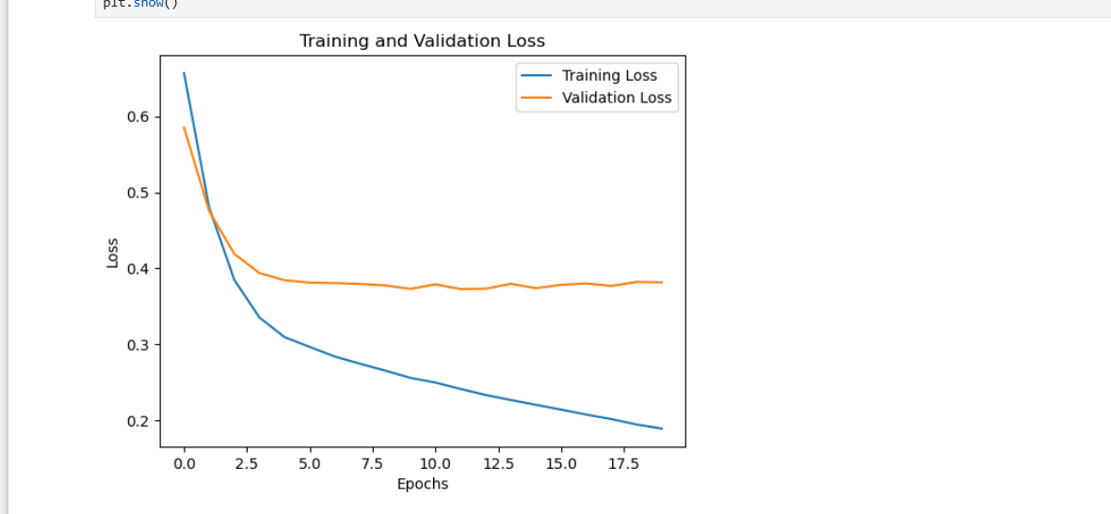

Training loss là mức độ sai lệch của mô hình trên tập huấn luyện.

Validation loss là mức độ sai lệch của mô hình trên tập validation.

Từ đồ thị ở trên, ta có thể thấy:

+ Giá trị của training loss đang giảm dần qua các epoch, cho thấy mô hình đang học tốt hơn và cải thiện độ chính xác sau mỗi epoch từ tập huấn luyện

+ Ban đầu, validation loss cũng giảm, nhưng sau một số epoch, nó ổn định và có xu hướng không giảm nữa, trong khi training loss vẫn giảm. Điều này có thể là dấu hiệu của overfitting, khi mô hình bắt đầu học quá kỹ vào chi tiết của tập huấn luyện và không còn hiệu quả trên dữ liệu mới.

+ Giải thích về đồ thị accuracy

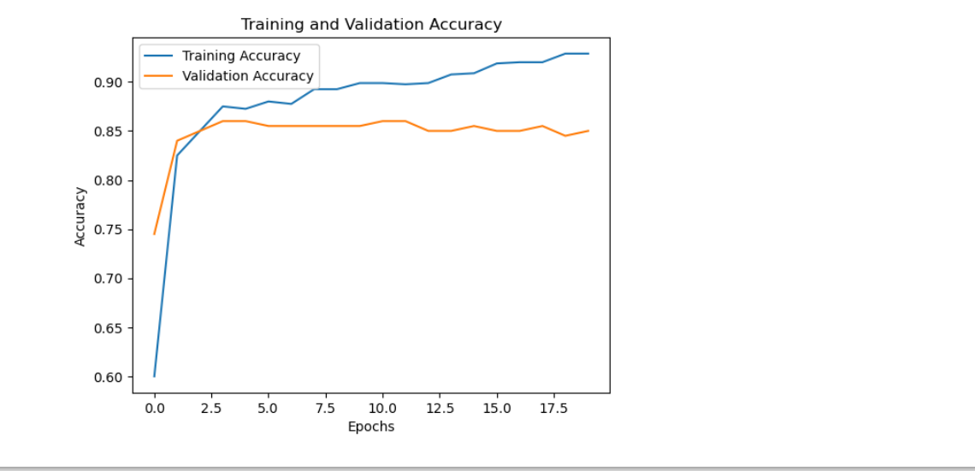

Training accuracy là độ chính xác của mô hình trên tập huấn luyện

Validation Accuracy là độ chính xác trên tập kiểm định(validation set)

Đối với đồ thị trên:

+ Training accuracy: Độ chính xác này tăng dần qua các epoch, đồng nghĩa với việc mô hình ngày càng dự đoán đúng hơn trên dữ liệu huấn luyện.

+ Validation accuracy: Ban đầu, nó tăng theo training accuracy, nhưng sau đó đạt một mức ổn định, thậm chí có dấu hiệu giảm nhẹ, cho thấy mô hình đã bắt đầu overfit.

+ Thêm tập test và đánh giá sử dụng MAE, MSE, RMSE

+ Khái niệm về MAE, MSE, RMSE

B1: Thực hiện chia lại tập dữ liệu. Thêm tập test với tỉ lệ tập train 70%, validation 15%, test 15%.

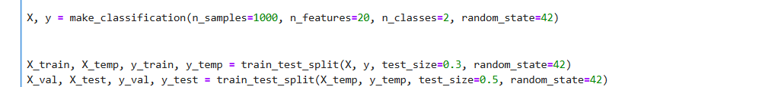

B2: Thực hiện tính toán và đánh giá sử dụng MAE, MSE, RMSE

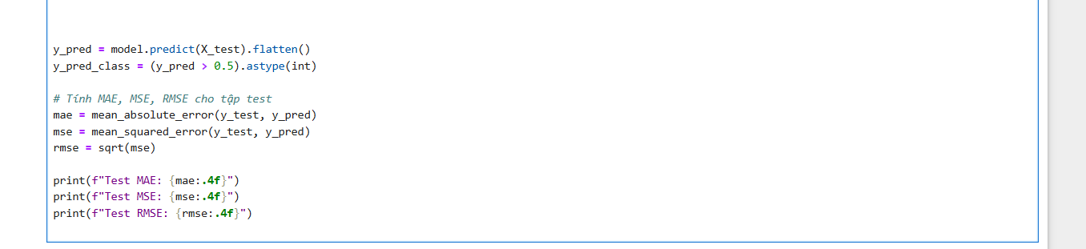

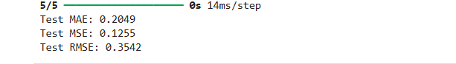

Từ kết quả trên, với giá trị MAE = 0.2049, MSE = 0.1255, RMSE = 0.3542 ta có thể nhận xét rằng mô hình đang hoạt động tốt và sai lệch nhỏ. Nói chung, với các chỉ số MAE, MSE và RMSE như trên, mô hình này có thể xem là khá hiệu quả trong việc dự đoán trên tập dữ liệu hiện tại.

1. Tạo mô hình 7_layer bằng cách thêm 7 layer vào code, thêm 100 neuron và dropout và giải thích như Câu 1

B1: Thực hiện thêm 7 layer, mỗi layer 100 neuron và dropout

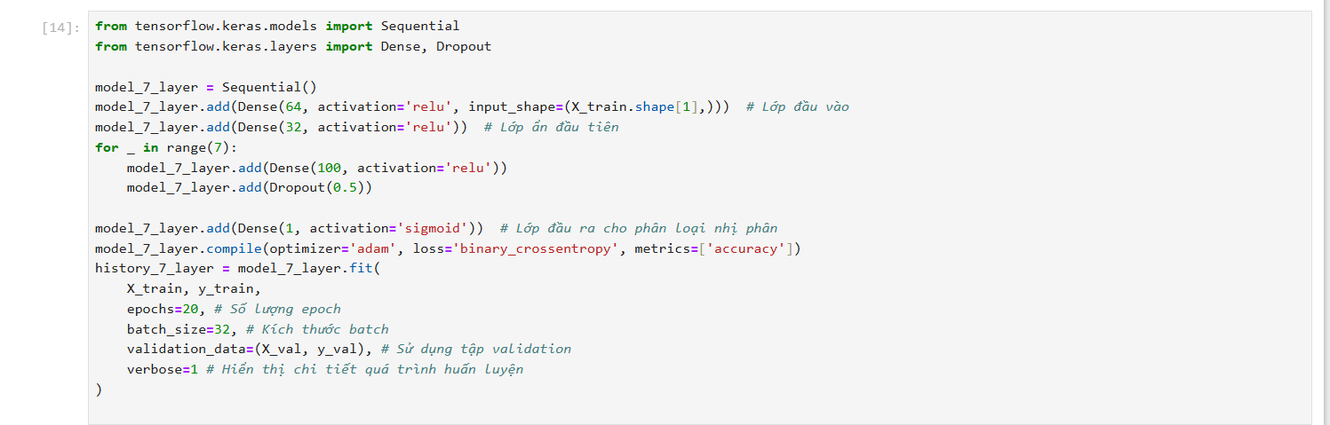

B2: Thực hiên vẽ các đồ thị thể hiện sự tương quan và thay đổi của mô hinh

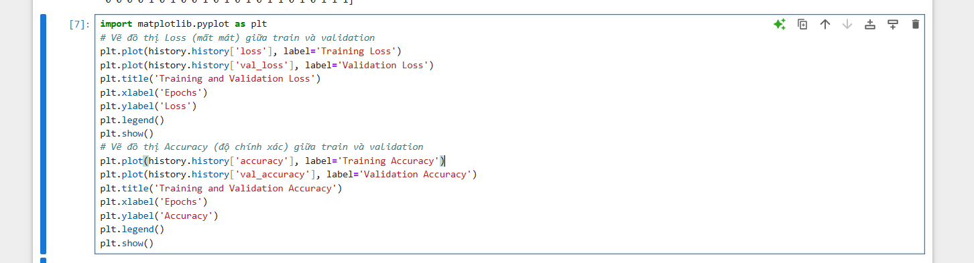

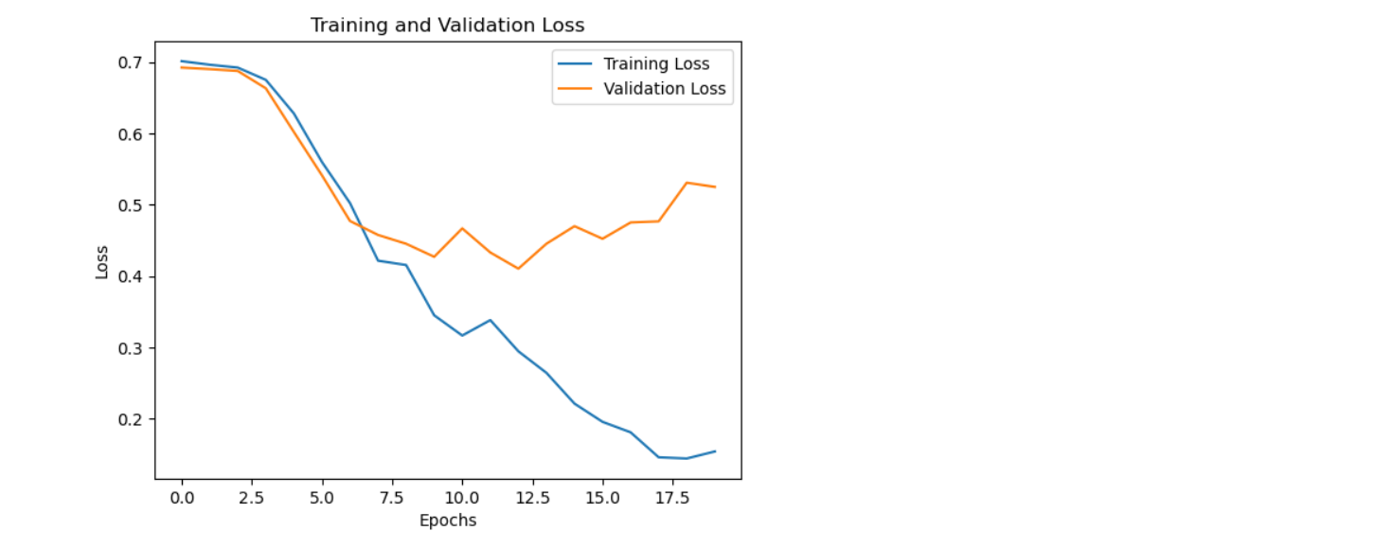

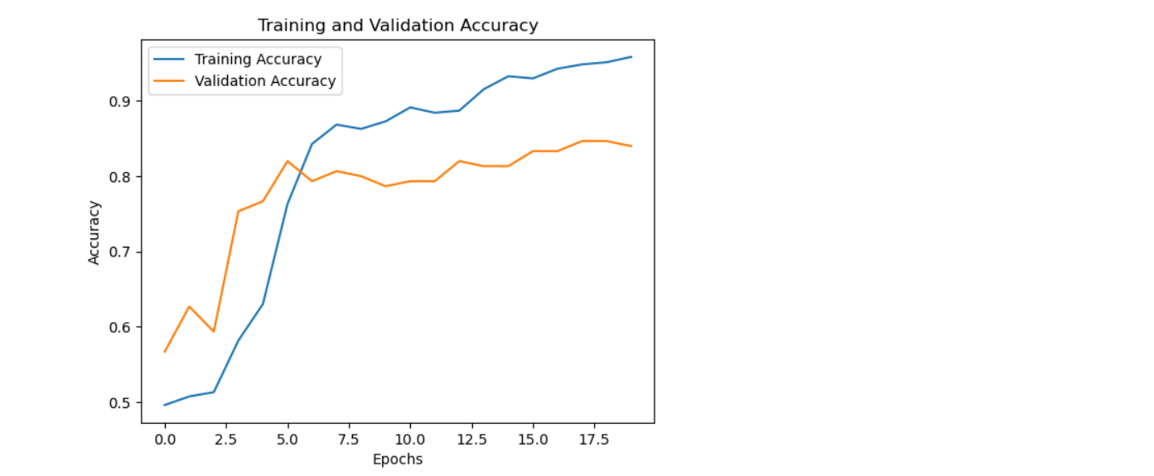

+ Giải thích về epoch:

 epoch là một thuật ngữ chỉ một vòng lặp mà mô hình sẽ duyệt toàn bộ tập dữ liệu huấn luyện để cập nhật trọng số của nó.

Đối với ví dụ ở trên, epochs = 20 tức là mô hình sẽ duyệt toàn bộ tập dữ liệu huấn luyện 20 lần

+ Giải thích về batch

Batch là số mẫu mà mô hình sẽ xử lý trước khi cập nhật trọng số. Trong ví dụ ở trên, batch_size = 32 nghĩa là mô hình sẽ tính toán dựa trên 32 mẫu dữ liệu đầu vào, sau đó cập nhật trọng số rồi tiếp tục với 32 mẫu dữ liệu tiếp theo cho đến khi duyệt hết tập dữ liệu

+ Giải thích về train set

Train set là tập dữ liệu sử dụng để huấn luyện mô hình, để mô hình học từ các dữ liệu trong tập này. Mô hình sẽ điều chỉnh các trọng số và cập nhật các tham số để giảm thiểu lỗi trên tập huấn luyện

+ Giải thích về validation set

Validation là tập dữ liệu không tham gia vào quá trình huấn luyện trực tiếp mà được dùng để đánh giá mô hình sau mỗi epoch (một lần lặp qua toàn bộ tập huấn luyện). Qua đó, validation set giúp theo dõi hiệu suất của mô hình khi nó chưa "nhìn thấy" dữ liệu này trước đó. Điều này quan trọng để nhận biết nếu mô hình overfitting

+Giải thích về đồ thị loss



Training loss là mức độ sai lệch của mô hình trên tập huấn luyện.

Validation loss là mức độ sai lệch của mô hình trên tập validation.

Từ đồ thị ở trên, ta có thể thấy:

+ Giá trị của training loss đang giảm dần qua các epoch, cho thấy mô hình đang học tốt hơn và cải thiện độ chính xác sau mỗi epoch từ tập huấn luyện

+ Validation loss cũng giảm dần qua các epochs, nhưng đến một ngưỡng nhất định thì nó không giảm mà ngược lại có xu hướng tăng. Điều này thể hiện việc mô hình đang có dấu hiệu overfitting

+ Giải thích về đồ thị accuracy



Training accuracy là độ chính xác của mô hình trên tập huấn luyện

Validation Accuracy là độ chính xác trên tập kiểm định(validation set)

Đối với đồ thị trên:

+ Training accuracy: Độ chính xác này tăng dần qua các epoch, đồng nghĩa với việc mô hình ngày càng dự đoán đúng hơn trên dữ liệu huấn luyện.

+ Validation accuracy: độ chính xác được cải thiện và tăng qua các epoch, nhưng đến một ngưỡng nhất định ví dụ trong hình là khoảng 0.83 thì mô hình bắt đầu chững lại mà không tang. Điều này chứng tỏ việc mô hình đang bị overfiting.

+ Thêm tập test và đánh giá các tham số MAE, MSE, RMSE

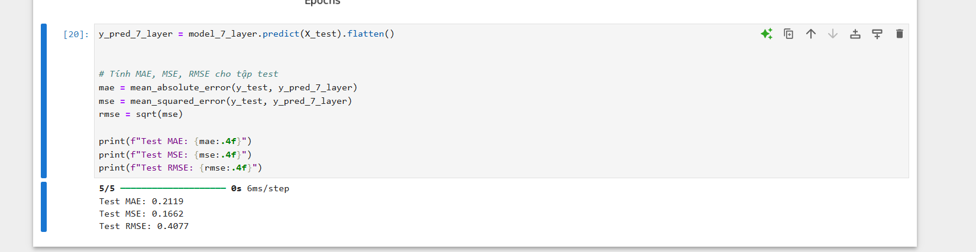

Sau khi thêm vào 7 layer mỗi layer 100 neuron và lớp dropout thì mô hình có dấu hiệu của sự gia tăng việc overfitting. Bằng chứng là các tham số MAE, MSE, RMSE đều có dấu hiệu tăng. Từ 0.2115 tăng lên 0.2119 đối với MAE, tương tự với MSE và RMSE là 0.1268 -> 0.1662 và 0.3561 -> 0.4077.

1. Giải thích CNN, RNN, LSTM
   1. CNN

Bắt đầu từ những năm 1980, CNN được phát triển bởi Yann LeCun để nhận diện ký tự viết tay trong hệ thống đọc zip-code. Kiến trúc của CNN giúp xử lý tốt các dữ liệu hình ảnh, và đã được cải tiến thành nhiều loại CNN phức tạp như AlexNet (2012), VGGNet (2014) và ResNet (2015), đạt được thành công lớn trong các bài toán nhận diện hình ảnh.

Lịch sử phát triển:

+ 1980s - Neocognitron: Kunihiko Fukushima đã phát triển Neocognitron, một trong những mô hình CNN đầu tiên, mô phỏng cơ chế xử lý hình ảnh của thị giác người. Neocognitron có cấu trúc phân cấp nhiều lớp, giúp phát hiện các mẫu đặc trưng như cạnh, góc và hình dạng trong hình ảnh.

+ 1998 - LeNet-5: Yann LeCun và các cộng sự phát triển LeNet-5, mô hình CNN đầu tiên được áp dụng rộng rãi trong nhận dạng chữ số viết tay (ví dụ như tập dữ liệu MNIST). LeNet-5 có các lớp tích chập và pooling, cho phép nhận diện các đặc trưng thị giác mà không cần trích xuất đặc trưng thủ công. LeNet-5 đã đặt nền móng cho việc sử dụng CNN trong nhận dạng hình ảnh.

+ 2012 - AlexNet: Alex Krizhevsky, Ilya Sutskever và Geoffrey Hinton phát triển AlexNet, kiến trúc CNN tiên phong áp dụng vào phân loại hình ảnh trên tập dữ liệu ImageNet, đánh bại các phương pháp truyền thống và giành chiến thắng trong cuộc thi ImageNet Large Scale Visual Recognition Challenge (ILSVRC). AlexNet sử dụng nhiều lớp tích chập và cải tiến như dropout và ReLU (Rectified Linear Unit) để tăng độ chính xác và giảm hiện tượng overfitting.

+ 2014 - VGGNet và GoogLeNet: VGGNet do Karen Simonyan và Andrew Zisserman của Đại học Oxford phát triển với kiến trúc sâu hơn, sử dụng các bộ lọc nhỏ hơn (3x3) và tạo ra kiến trúc VGG16, VGG19. GoogLeNet được phát triển bởi Google với kiến trúc Inception, kết hợp nhiều kích thước bộ lọc trong một lớp để giảm số lượng tham số và tăng tính hiệu quả.

+ 2015 trở đi - ResNet, DenseNet và các cải tiến khác: ResNet (Residual Networks) do Kaiming He và các cộng sự phát triển, sử dụng các kết nối tắt (skip connections) để giúp đào tạo các mô hình cực sâu. DenseNet giới thiệu thêm các kết nối dày đặc giữa các lớp. Các kiến trúc này tiếp tục đẩy giới hạn của CNN trong nhận dạng và phân loại hình ảnh phức tạp

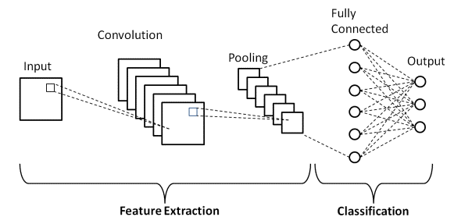

Mạng CNN là một tập hợp các lớp Convolution chồng lên nhau và sử dụng các hàm nonlinear activation như ReLU và tanh để kích hoạt các trọng số trong các node. Mỗi một lớp sau khi thông qua các hàm kích hoạt sẽ tạo ra các thông tin trừu tượng hơn cho các lớp tiếp theo.

Các layer trong mô hình CNN liên kết được ``với nhau thông qua cơ chế convolution. Layer tiếp theo là kết quả convolution từ layer trước đó, nhờ vậy mà ta có được các kết nối cục bộ. Như vậy mỗi neuron ở lớp kế tiếp sinh ra từ kết quả của filter áp đặt lên một vùng ảnh cục bộ của neuron trước đó. Mỗi một lớp được sử dụng các filter khác nhau thông thường có hàng trăm hàng nghìn filter như vậy và kết hợp kết quả của chúng lại. Ngoài ra có một số layer khác như pooling/subsampling layer dùng để chắt lọc lại các thông tin hữu ích hơn (loại bỏ các thông tin nhiễu). Trong quá trình huấn luyện mạng (traning) CNN tự động học các giá trị qua các lớp filter dựa vào cách thức mà bạn thực hiện. Ví dụ trong tác vụ phân lớp ảnh, CNNs sẽ cố gắng tìm ra thông số tối ưu cho các filter tương ứng theo thứ tự raw pixel > edges > shapes > facial > high-level features. Layer cuối cùng được dùng để phân lớp ảnh.

Code mẫu :

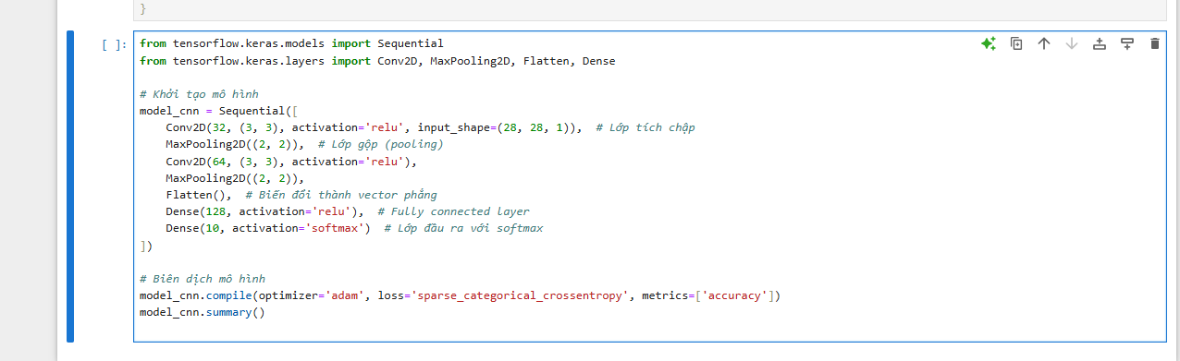

Các lớp trong mô hình CNN:   
+ Conv2D

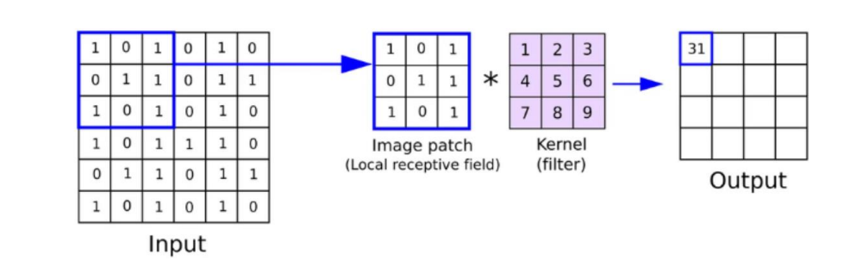

Mô tả: Đây là lớp tích chập (Convolutional Layer) 2D, áp dụng các filter (bộ lọc) lên các phần của ảnh đầu vào để trích xuất đặc trưng (feature). Conv2D là thành phần chính trong kiến trúc CNN, giúp mô hình học được các mẫu cục bộ trong hình ảnh.

Tham số chính: filters: Số lượng bộ lọc (số lượng đặc trưng cần trích xuất), trong đoạn code là 32 và 64. kernel_size: Kích thước của filter (ở đây là 3x3).

Activation='relu': Sử dụng hàm kích hoạt ReLU để loại bỏ các giá trị âm, chỉ giữ lại giá trị dương.

+ MaxPooling2D

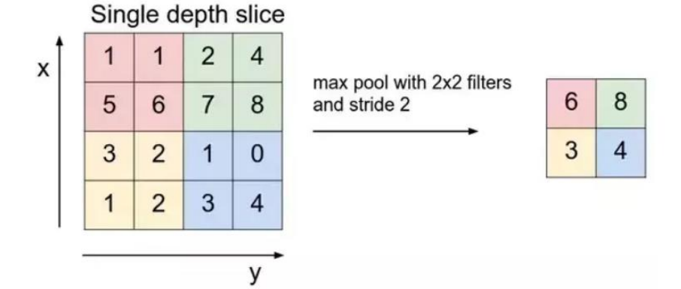

Mô tả: Lớp gộp (Pooling Layer) 2D này được dùng để giảm kích thước của đặc trưng trích xuất, giúp giảm thiểu số lượng tham số và ngăn chặn hiện tượng quá khớp (overfitting).

Tham số chính: pool_size=(2, 2): Kích thước của filter dùng để lấy giá trị lớn nhất trong vùng này. Kích thước (2, 2) giúp giảm dữ liệu thành một nửa chiều dài và chiều rộng.

+ Flatten: Mô tả: Lớp này làm phẳng dữ liệu từ dạng ma trận 2D (hoặc 3D) thành vector 1D. Điều này giúp chuyển đổi dữ liệu từ các lớp tích chập thành dạng đầu vào phù hợp cho các lớp fully connected (dense layers).

+ Dense: Mô tả: Đây là lớp fully connected, kết nối tất cả các neuron từ lớp trước với mỗi neuron trong lớp này. Tham số chính: units: Số lượng neuron trong lớp. Ví dụ, lớp đầu tiên có 128 neuron và lớp cuối cùng có 10 neuron cho 10 nhãn phân loại. activation: Sử dụng relu trong lớp hidden và softmax trong lớp cuối để tính xác suất cho mỗi nhãn trong bài toán phân loại.

* 1. RNN

RNN được phát triển từ những năm 1980 và được ứng dụng nhiều vào các năm 1990.Các ý tưởng ban đầu về RNN đã được đề xuất bởi các nhà khoa học như David Rumelhart và Ronald J. Williams.RNN được phát triển để xử lý dữ liệu tuần tự (sequence data), đặc biệt hữu ích cho các ứng dụng ngôn ngữ tự nhiên (NLP). Tuy nhiên, RNN gặp khó khăn với các chuỗi dài do hiện tượng “vanishing gradient” (độ dốc mất dần) khiến mô hình khó học tốt các phụ thuộc xa. Ứng dụng phổ biến nhất hiện nay của RNN là xử lý ngôn ngữ tự nhiên, ví dụ như dịch máy, phân loại văn bản, và phân tích cảm xúc.

Lịch sử phát triển:

+ 1986 - RNN cơ bản: David Rumelhart, Geoffrey Hinton và Ronald J. Williams phát triển mô hình RNN cơ bản, một loại mạng có khả năng duy trì trạng thái dựa trên các đầu vào trước đó. RNN có khả năng học từ dữ liệu tuần tự nhưng gặp phải vấn đề biến mất hoặc bùng nổ độ dốc khi chuỗi dữ liệu quá dài, dẫn đến khó khăn trong học các phụ thuộc dài hạn.

+ 1990 - BPTT (Backpropagation Through Time): Thuật toán BPTT được phát triển nhằm cải thiện khả năng học của RNN bằng cách lan truyền ngược qua thời gian. Dù vậy, do vấn đề độ dốc biến mất, RNN cơ bản vẫn không hiệu quả với các chuỗi dài.

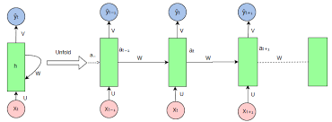

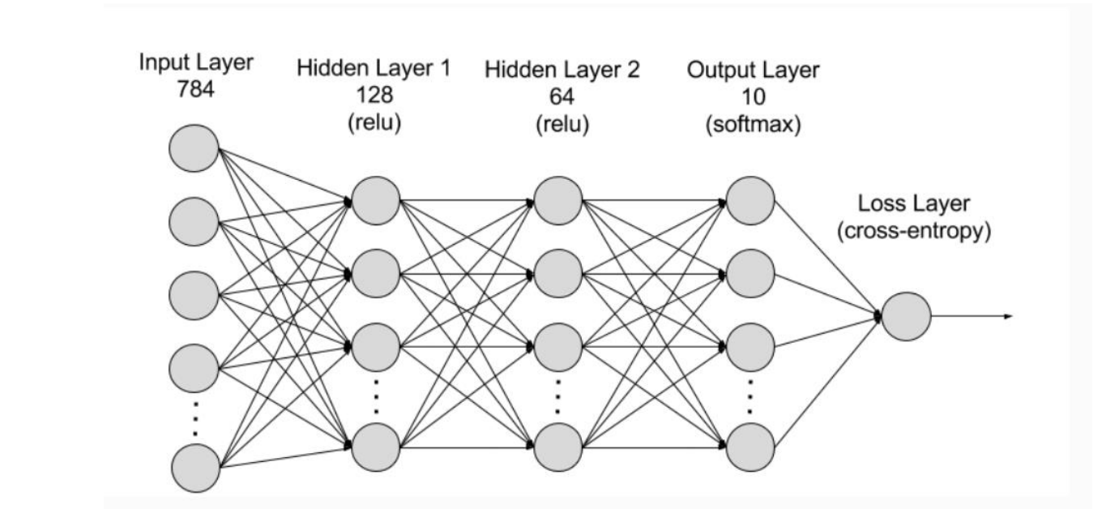

RNN được tạo thành từ các nơ-ron: các nút xử lý dữ liệu kết hợp cùng nhau để thực hiện các tác vụ phức tạp. Các nơ-ron được tổ chức dưới dạng lớp đầu vào, đầu ra và ẩn. Lớp đầu vào nhận thông tin để xử lý và lớp đầu ra cung cấp kết quả. Quá trình xử lý dữ liệu, phân tích và dự đoán diễn ra trong lớp ẩn.

Lớp ẩn RNN hoạt động bằng cách lần lượt truyền dữ liệu tuần tự nhận được đến các lớp ẩn. Tuy nhiên, RNN cũng có quy trình làm việc tự lặp lại hay hồi quy: lớp ẩn có thể ghi nhớ và sử dụng các đầu vào trước đó cho các dự đoán trong tương lai trong một thành phần bộ nhớ ngắn hạn. Quy trình này sử dụng đầu vào hiện tại và bộ nhớ đã lưu trữ để dự đoán chuỗi tiếp theo.

Ví dụ: hãy xem xét chuỗi: Apple is red (Táo màu đỏ). Bạn muốn RNN dự đoán red (màu đỏ) khi nhận được chuỗi đầu vào Apple is (Táo màu). Khi xử lý từ Apple (Táo), lớp ẩn sẽ lưu trữ một bản sao trong bộ nhớ. Tiếp theo, khi thấy từ is (màu), lớp ẩn gọi lại Apple (Táo) từ bộ nhớ của mình và hiểu toàn bộ chuỗi: Apple is (Táo màu) là ngữ cảnh. Sau đó, lớp ẩn có thể dự đoán red (màu đỏ) để cải thiện độ chính xác. Do đó, RNN trở nên hữu ích trong nhận dạng giọng nói, dịch máy và các tác vụ lập mô hình ngôn ngữ khác

Code mẫu

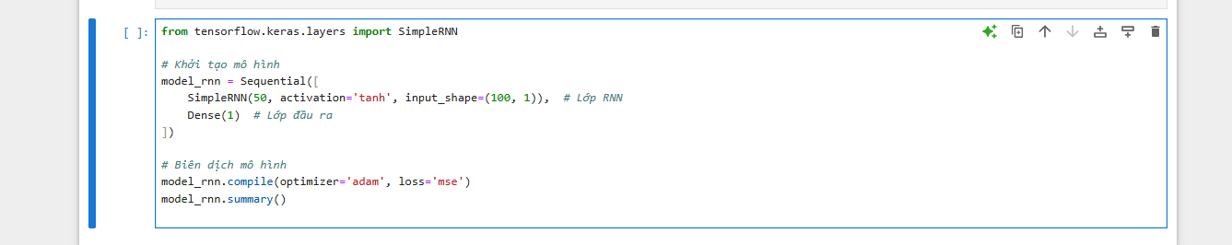

Mô hình RNN này bao gồm ba lớp, mỗi lớp đảm nhiệm một vai trò cụ thể trong quá trình xử lý và dự đoán dữ liệu:

layers.SimpleRNN(50, activation='relu', input_shape=(X_train.shape[1], 1))

Đây là lớp mạng nơ-ron hồi quy đơn giản (Simple Recurrent Neural Network - RNN) với 50 đơn vị ẩn (neurons).

input_shape=(X_train.shape[1], 1): Cấu trúc đầu vào là (số bước thời gian, số đặc trưng đầu vào). Ở đây, đầu vào được thiết lập với một đặc trưng trên mỗi bước thời gian.

activation='relu': Chức năng kích hoạt ReLU (Rectified Linear Unit) được áp dụng tại mỗi bước thời gian. ReLU thường giúp mô hình học nhanh hơn và hạn chế vấn đề vanishing gradient. Lớp này sẽ xử lý đầu vào tuần tự, giúp mô hình nắm bắt thông tin theo trình tự thời gian và học cách giữ thông tin từ các bước trước đó.

Lớp Dense 64 đơn vị ẩn: layers.Dense(64, activation='relu') Đây là lớp kết nối dày đặc (fully connected) với 64 neurons.

activation='relu': Kích hoạt ReLU được dùng để tạo phi tuyến cho mô hình, giúp học các mẫu phức tạp hơn trong dữ liệu. Lớp này hoạt động như một tầng ẩn thêm để tăng độ sâu của mô hình, học các đặc trưng từ đầu ra của lớp RNN phía trước.

Lớp Dense đầu ra: layers.Dense(1) Lớp cuối cùng này chứa một neuron, dùng để dự đoán một giá trị đầu ra duy nhất (giá trị hồi quy). Không sử dụng hàm kích hoạt ở lớp này vì giá trị đầu ra là một số thực liên tục, phù hợp cho các bài toán dự đoán giá trị số như hồi quy.

Mô hình này thực hiện tốt cho bài toán dự đoán chuỗi thời gian hoặc các bài toán hồi quy cần xử lý dữ liệu tuần tự và lấy thông tin từ những bước trước đó trong chuỗi.

* 1. LSTM

LSTM được giới thiệu vào năm 1997. Được phát triển bởi Sepp Hochreiter và Jürgen Schmidhuber, hai nhà nghiên cứu Đức nổi tiếng trong lĩnh vực học sâu. LSTM được thiết kế để khắc phục vấn đề vanishing gradient của RNN. Mô hình này sử dụng các “cổng” (input gate, forget gate, output gate) để kiểm soát cách thông tin được lưu trữ, ghi đè, và xuất ra. Nhờ vậy, LSTM có thể duy trì trạng thái ổn định và ghi nhớ thông tin quan trọng trong thời gian dài. LSTM rất phổ biến trong các bài toán yêu cầu ghi nhớ thông tin dài hạn như dịch máy, nhận diện giọng nói, và các hệ thống chatbot. Đặc biệt, LSTM đã cải thiện đáng kể độ chính xác của các mô hình xử lý ngôn ngữ tự nhiên.

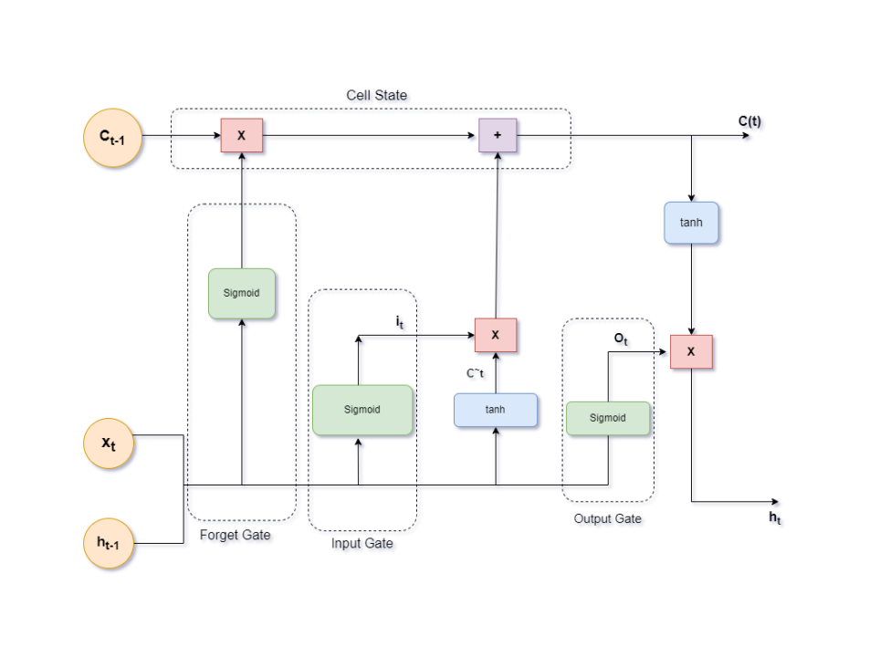

Code mẫu

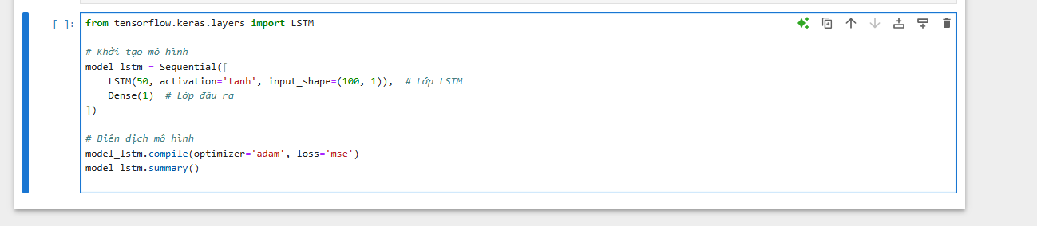

**Lớp LSTM layers.**

**LSTM(50, activation='relu', input_shape=(X_train.shape[1], 1)):**

LSTM (Long Short-Term Memory): Đây là lớp chính trong mô hình, chuyên xử lý dữ liệu tuần tự. LSTM giúp giải quyết vấn đề vanishing gradient mà các mô hình RNN truyền thống gặp phải, cho phép mô hình học từ các mối quan hệ dài hạn trong dữ liệu.

50: Số lượng đơn vị ẩn (neurons) trong lớp LSTM. Điều này quyết định kích thước của trạng thái ẩn và số lượng thông tin mà mô hình có thể lưu trữ và xử lý.

activation='relu': Hàm kích hoạt ReLU (Rectified Linear Unit) được sử dụng tại mỗi đơn vị. Hàm ReLU giúp tăng tốc độ huấn luyện và cung cấp tính phi tuyến cho mô hình.

input_shape=(X_train.shape[1], 1):

Định nghĩa kích thước đầu vào của mô hình. X_train.shape[1] đại diện cho số bước thời gian (timesteps) trong mỗi chuỗi dữ liệu. 1 là số đặc trưng đầu vào tại mỗi bước thời gian (có thể có nhiều hơn nếu dữ liệu có nhiều đặc trưng).

**Lớp Dense (kết nối dày đặc)**

layers.Dense(64, activation='relu'): Đây là một lớp kết nối dày đặc với 64 neurons. Lớp này được sử dụng để tăng cường khả năng học của mô hình, cho phép nó học các đặc trưng phức tạp hơn từ đầu ra của lớp LSTM.

activation='relu': Hàm kích hoạt ReLU cũng được sử dụng ở lớp này để cung cấp tính phi tuyến và giúp mô hình học nhanh hơn.

**Lớp Dense đầu ra**

layers.Dense(1): Đây là lớp đầu ra của mô hình, chứa một neuron. Lớp này dùng để dự đoán giá trị đầu ra duy nhất (trong trường hợp này là giá trị hồi quy). Không sử dụng hàm kích hoạt tại lớp này vì đầu ra là một số thực liên tục, phù hợp với các bài toán hồi quy.

**Kết luận**

Mô hình LSTM này bao gồm một lớp LSTM để xử lý dữ liệu tuần tự và học từ các mối quan hệ dài hạn, sau đó là một lớp Dense với 64 neurons để tăng cường khả năng học, và cuối cùng là một lớp Dense đầu ra với một neuron để dự đoán giá trị hồi quy. Cấu trúc này giúp mô hình có khả năng nắm bắt các thông tin quan trọng trong dữ liệu chuỗi và tạo ra dự đoán chính xác hơn

1. Thay bởi mô hình CNN, RNN, LSTM với >=5 layer và 100 neuron. So sánh, đánh giá 3 mô hình với 7_layer với các độ đo MAE, MSE, RMSE. Giải thích dựa trên các plot sinh ra được

Việc thay đổi mô hình 7_layer thành 3 mô hình CNN, RNN và LSTM cần một số điểm lưu ý:

+ Kích thước dữ liệu huấn luyện ban đầu có cấu trúc 2D

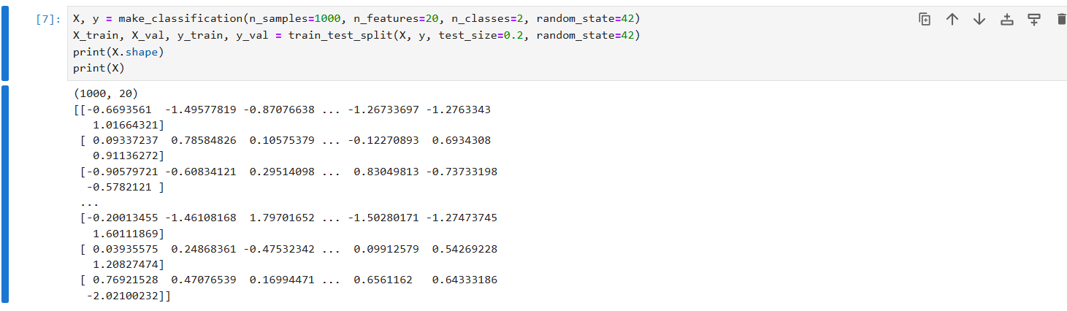

Để các mô hình có trên có thể sử dụng tập dữ liệu để huấn luyện, ta cần phải thay đổi số chiều của dữ liệu đầu vào.

1. Đối với hai mô hình RNN & LSTM

RNN và LSTM là các mô hình được thiết kế để xử lý dữ liệu chuỗi (sequential data). Chúng có khả năng ghi nhớ thông tin từ các bước thời gian trước đó trong chuỗi để dự đoán kết quả hiện tại. Hai mô hình này yêu cầu dữ liệu đầu vào có cấu trúc đặc biệt: Dữ liệu đầu vào cho RNN và LSTM cần phải có dạng 3D: (số mẫu, số bước thời gian, số tính năng).

Số mẫu (samples): Đây là số lượng chuỗi dữ liệu mà bạn có. Mỗi mẫu là một chuỗi riêng biệt.

Số bước thời gian (timesteps): Đây là số lượng các bước trong mỗi chuỗi (tức là chiều dài của chuỗi).

Số tính năng (features): Đây là số lượng các đặc trưng hoặc giá trị mà bạn có tại mỗi bước thời gian. Nếu mỗi bước thời gian chỉ có một giá trị (ví dụ: một giá trị số duy nhất như nhiệt độ), số tính năng sẽ là 1. Nếu tại mỗi bước thời gian có nhiều giá trị (ví dụ: các giá trị đo lường khác nhau cùng một lúc), số tính năng sẽ lớn hơn 1.

1. CNN

Trong khi RNN và LSTM chủ yếu xử lý dữ liệu chuỗi (sequence data), CNN thường được sử dụng cho dữ liệu có cấu trúc dạng lưới (ví dụ: hình ảnh, âm thanh, v.v.). Khi áp dụng CNN cho dữ liệu chuỗi thời gian, dữ liệu cũng cần được chuyển đổi thành dạng mà CNN có thể xử lý.

Đối với dữ liệu chuỗi thời gian:

CNN yêu cầu đầu vào có dạng 3D (cho từng mẫu): (số mẫu, số bước thời gian, số tính năng). Tương tự như RNN và LSTM, nhưng CNN sẽ sử dụng kernel (filter) để trượt qua các bước thời gian để học các đặc trưng.

Dữ liệu ảnh: Đối với ảnh, cấu trúc đầu vào sẽ là (số mẫu, chiều cao, chiều rộng, số kênh) (ví dụ: (batch_size, 64, 64, 3) đối với ảnh màu kích thước 64x64). Trong trường hợp bạn sử dụng CNN cho chuỗi thời gian, chuỗi dữ liệu có thể được coi như một "hình ảnh" 1D, nơi mỗi bước thời gian là một "pixel" và mỗi tính năng là một "kênh" trong ảnh.

+ Thực hiện thay đổi tập dữ liệu

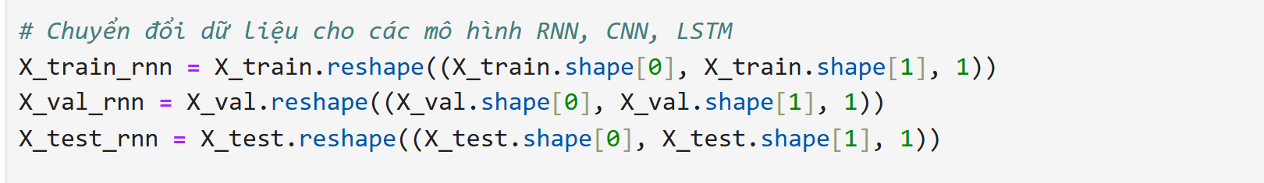

+ Định nghĩa hàm để thực hiện việc vẽ và huấn luyện mô hình

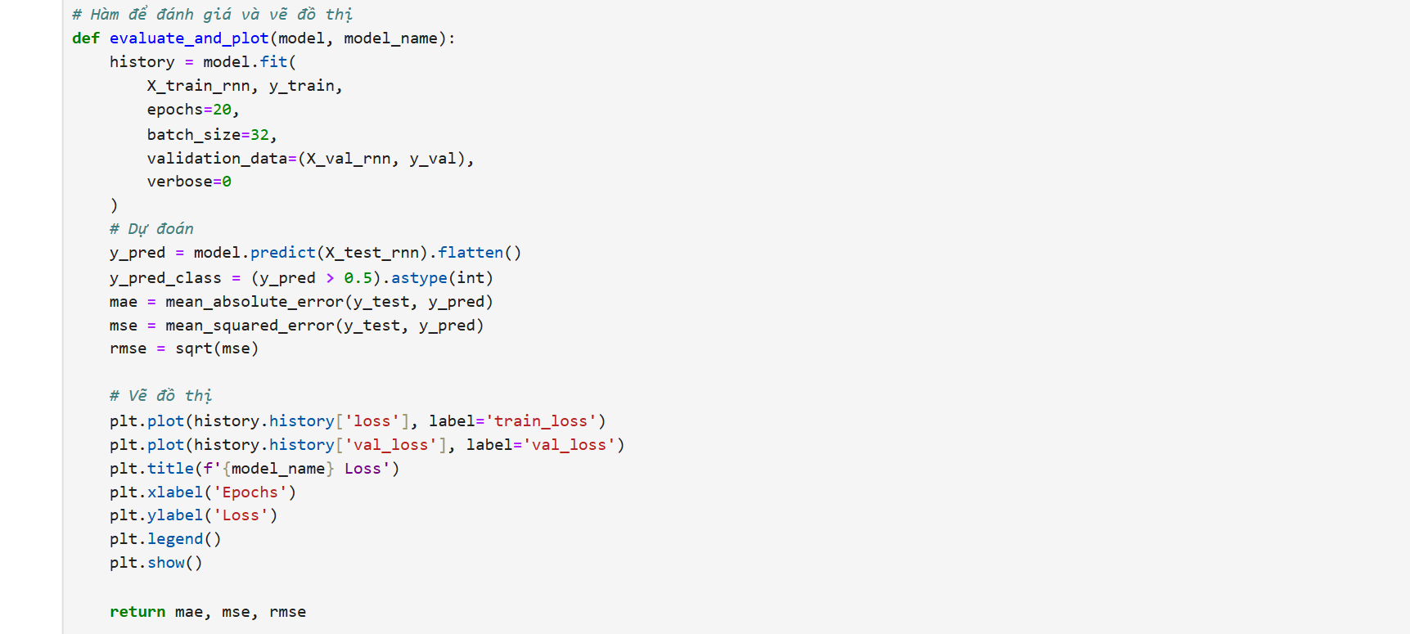

+ Giải thích code

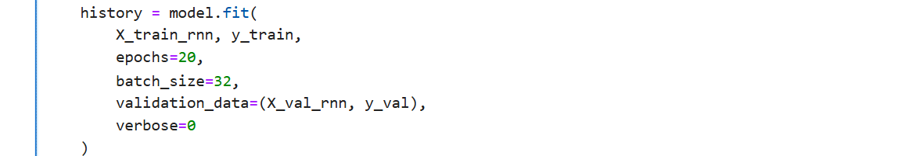

X_train_rnn, y_train: Đây là dữ liệu đầu vào và nhãn tương ứng cho mô hình khi huấn luyện. X_train_rnn là dữ liệu đầu vào đã được chuyển đổi thành dạng 3D cho các mô hình RNN hoặc LSTM.

epochs=20: Đây là số lần mô hình sẽ học từ toàn bộ dữ liệu huấn luyện. Trong trường hợp này, mô hình sẽ được huấn luyện qua 20 epochs.

batch_size=32: Đây là số mẫu mà mô hình sẽ xử lý trong một lần cập nhật trọng số. Mỗi lần huấn luyện sẽ được chia thành các batch nhỏ, và mỗi batch có kích thước 32 mẫu.

validation_data=(X_val_rnn, y_val): Dữ liệu xác thực (validation data) được sử dụng để đánh giá mô hình sau mỗi epoch. Điều này giúp bạn theo dõi sự tiến bộ của mô hình trong suốt quá trình huấn luyện và tránh overfitting.

verbose=0: Tham số này kiểm soát mức độ hiển thị trong quá trình huấn luyện. verbose=0 có nghĩa là không hiển thị thông tin huấn luyện trong suốt quá trình. Bạn có thể thay đổi nó thành 1 để hiển thị tiến trình hoặc 2 để chỉ hiển thị thông tin mỗi epoch.

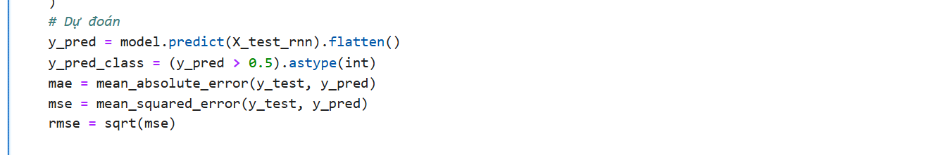

model.predict(X_test_rnn): Sau khi huấn luyện xong, mô hình sẽ được dùng để dự đoán kết quả trên dữ liệu kiểm tra (X_test_rnn). Dữ liệu kiểm tra đã được chuyển thành dạng 3D (cho phù hợp với yêu cầu của mô hình RNN hoặc LSTM).

flatten(): Lý do gọi flatten() là vì hàm predict() trả về một mảng 2D (tương ứng với các mẫu và các dự đoán). Hàm flatten() chuyển mảng này thành một mảng 1D.

(y_pred > 0.5).astype(int): Đối với bài toán phân loại nhị phân, mô hình sẽ trả về xác suất (dự đoán thuộc về lớp 1). Ta sẽ so sánh xác suất này với 0.5, và nếu lớn hơn 0.5, ta gán nhãn là 1 (chuyển sang lớp 1), nếu nhỏ hơn hoặc bằng 0.5, nhãn sẽ là 0 (chuyển sang lớp 0).

+ Định nghĩa mô hình RNN

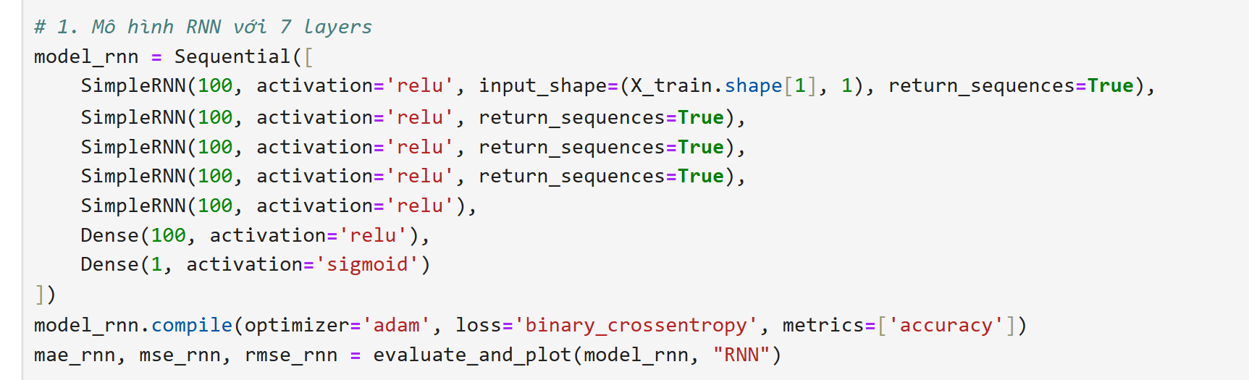

SimpleRNN(100, activation='relu', input_shape=(X_train.shape[1], 1), return_sequences=True):

* Đây là lớp SimpleRNN đầu tiên với 100 neuron.
* activation='relu': Sử dụng hàm kích hoạt ReLU cho lớp này.
* input_shape=(X_train.shape[1], 1): Kích thước đầu vào là (số bước thời gian, số tính năng). Dữ liệu đầu vào cho mô hình này là 3D, với số bước thời gian là X_train.shape[1] và 1 tính năng (feature) tại mỗi bước thời gian.
* return_sequences=True: Chỉ định rằng lớp này sẽ trả về một chuỗi các trạng thái ẩn (hidden states) cho mỗi bước thời gian, thay vì chỉ trả về trạng thái ẩn cuối cùng. Điều này là cần thiết để truyền thông tin qua các lớp RNN tiếp theo.

Các lớp SimpleRNN(100, activation='relu', return_sequences=True):

* Có 4 lớp SimpleRNN, mỗi lớp đều có 100 neuron và sử dụng hàm kích hoạt ReLU.
* Các lớp này đều có return_sequences=True, nghĩa là mỗi lớp sẽ trả về chuỗi các trạng thái ẩn (hidden states) cho các bước thời gian, cho phép các lớp sau có thể tiếp tục xử lý dữ liệu chuỗi.

SimpleRNN(100, activation='relu'): Đây là lớp SimpleRNN cuối cùng không có return_sequences=True, nghĩa là nó sẽ trả về trạng thái ẩn cuối cùng cho toàn bộ chuỗi. Lớp này sẽ cho thông tin tóm tắt từ các bước thời gian trước đó, sau đó được truyền đến các lớp tiếp theo.

Dense(100, activation='relu'): Đây là lớp dense có 100 neuron và sử dụng hàm kích hoạt ReLU, giúp mô hình học được các đặc trưng phức tạp từ dữ liệu.

Dense(1, activation='sigmoid'): Đây là lớp cuối cùng với một neuron và sử dụng hàm kích hoạt sigmoid. Nó được sử dụng trong bài toán phân loại nhị phân, trả về xác suất của lớp 1 (ví dụ: xác suất của đối tượng thuộc lớp 1).

+ Định nghĩa mô hình CNN

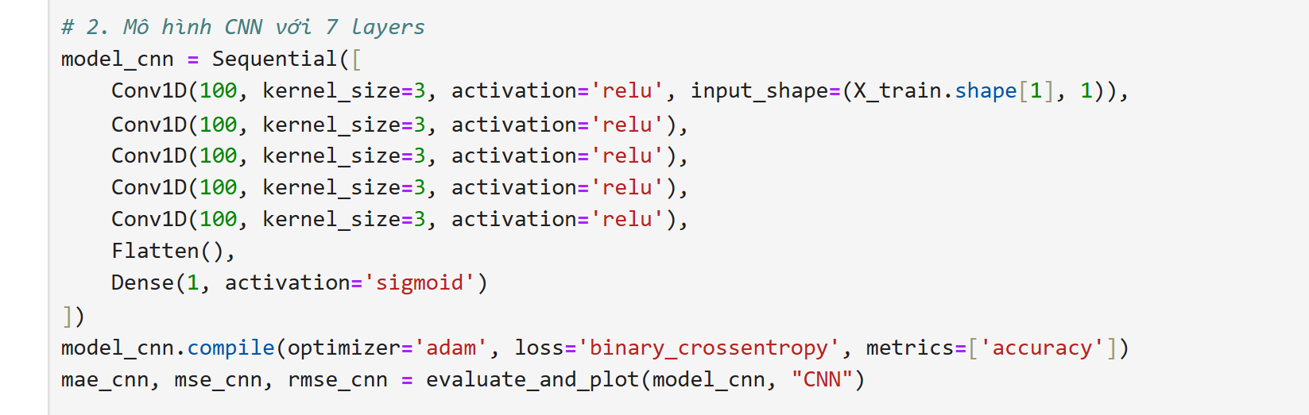

Conv1D(100, kernel_size=3, activation='relu', input_shape=(X_train.shape[1], 1)):

* Conv1D là lớp convolutional 1D, thường được dùng để xử lý dữ liệu chuỗi hoặc tín hiệu 1 chiều (như chuỗi thời gian, văn bản, v.v.).
* 100 là số lượng bộ lọc (filters) trong lớp này. Mỗi bộ lọc học được một đặc trưng trong chuỗi đầu vào.
* kernel_size=3: Kích thước của bộ lọc, trong trường hợp này, mỗi bộ lọc sẽ "quét" qua 3 bước thời gian tại mỗi lần di chuyển.
* activation='relu': Sử dụng hàm kích hoạt ReLU (Rectified Linear Unit), một hàm kích hoạt phổ biến giúp mô hình học nhanh hơn và tránh hiện tượng vanishing gradient.
* input_shape=(X_train.shape[1], 1): Cấu trúc đầu vào của mô hình, với X_train.shape[1] là số bước thời gian (time steps) trong mỗi chuỗi đầu vào và 1 là số lượng tính năng tại mỗi bước thời gian.

Các lớp Conv1D tiếp theo: Các lớp này tiếp tục sử dụng 100 bộ lọc và kernel_size=3, giúp mô hình học thêm các đặc trưng phức tạp hơn từ dữ liệu. Tất cả các lớp này đều sử dụng ReLU làm hàm kích hoạt.

Flatten():

* Lớp này "phẳng hóa" đầu ra từ các lớp convolutional, chuyển nó thành một mảng 1D, để có thể đưa vào các lớp Dense.
* Nếu đầu ra của các lớp convolutional là một mảng 3D (số lượng mẫu, số lượng bước thời gian, số lượng bộ lọc), lớp Flatten sẽ chuyển nó thành một mảng 2D (số lượng mẫu, số lượng đặc trưng) để có thể đưa vào lớp dense.

Dense(1, activation='sigmoid'):

* Đây là lớp fully connected (Dense) cuối cùng, với 1 neuron và hàm kích hoạt sigmoid. Vì đây là bài toán phân loại nhị phân, lớp này sẽ trả về xác suất của lớp 1 (tức là xác suất mẫu thuộc lớp 1).

+ Định nghĩa mô hình LSTM

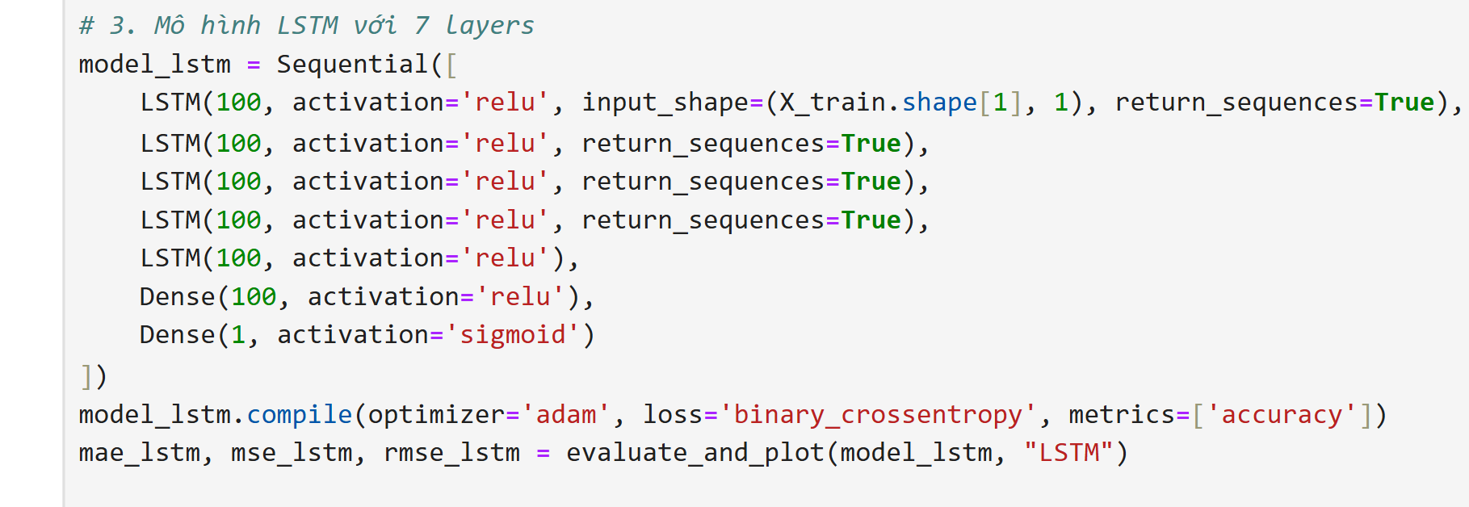

LSTM(100, activation='relu', input_shape=(X_train.shape[1], 1), return_sequences=True):

* LSTM là một lớp Long Short-Term Memory. Đây là một loại mạng nơ-ron tái hồi đặc biệt, giúp mạng học và ghi nhớ thông tin trong một khoảng thời gian dài, rất hữu ích cho các bài toán chuỗi thời gian.
* 100: Số lượng neuron trong lớp LSTM, tương tự như số lượng bộ lọc trong lớp Conv1D. Mỗi LSTM unit có thể học được một số lượng đặc trưng (features) từ dữ liệu.
* activation='relu': Sử dụng hàm kích hoạt ReLU. Đây là một lựa chọn phổ biến, giúp tăng tốc độ huấn luyện và tránh vấn đề vanishing gradient.
* input_shape=(X_train.shape[1], 1): Đây là hình dạng (shape) đầu vào của mô hình, nơi X_train.shape[1] là số bước thời gian (timesteps) và 1 là số lượng tính năng (features) tại mỗi bước thời gian.
* return_sequences=True: Lớp LSTM này sẽ trả về toàn bộ chuỗi đầu ra cho mỗi bước thời gian (chứ không phải chỉ trả về đầu ra cuối cùng). Điều này giúp truyền thông tin qua các lớp LSTM tiếp theo.

Các lớp LSTM tiếp theo: Có tổng cộng 5 lớp LSTM trong mô hình này. Các lớp LSTM tiếp theo đều có return_sequences=True, có nghĩa là mỗi lớp sẽ trả về một chuỗi các trạng thái ẩn (hidden states) thay vì chỉ trả về trạng thái ẩn cuối cùng, giúp mô hình có thể tiếp tục học từ các đặc trưng ở các bước thời gian trước đó. Các lớp này giúp mô hình học thêm các đặc trưng phức tạp hơn từ dữ liệu theo các bước thời gian.

Dense(100, activation='relu'): Đây là một lớp fully connected (dense) với 100 neuron và sử dụng hàm kích hoạt ReLU. Lớp này giúp mô hình học các đặc trưng cao cấp và các kết nối phi tuyến tính giữa các đặc trưng từ các lớp LSTM.

Dense(1, activation='sigmoid'): Đây là lớp đầu ra của mô hình, với 1 neuron và hàm kích hoạt sigmoid. Do đây là bài toán phân loại nhị phân (2 lớp), hàm sigmoid sẽ giúp mô hình đưa ra một xác suất cho lớp 1. Nếu xác suất lớn hơn 0.5, mô hình sẽ dự đoán là lớp 1, nếu nhỏ hơn 0.5, dự đoán là lớp 0.

+Thực hiện vẽ biểu đồ trực quan và so sánh tham số MAE, MSE, RMSE

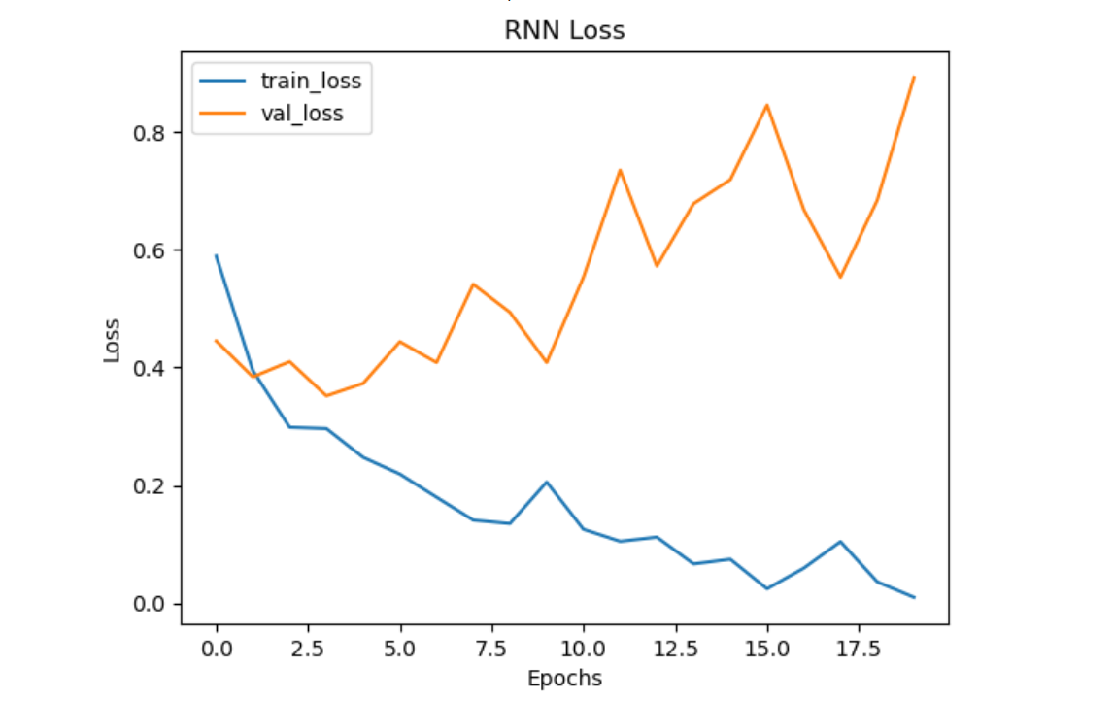

Đối với mô hình RNN, có thể thấy một dấu hiệu rõ ràng của việc overfitting.

Train_loss giảm dần đều qua các epoch, cho thấy mô hình ngày càng học tốt trên dữ liệu huấn luyện. Tuy nhiên, val_loss lại tăng lên theo thời gian, nghĩa là mô hình đang hoạt động kém dần trên tập validation. Điều này cho thấy mô hình đã bắt đầu ghi nhớ quá mức các mẫu huấn luyện mà không khái quát hóa tốt cho dữ liệu mới.

Chênh lệch giữa train_loss và val_loss: Sự chênh lệch lớn giữa train_loss và val_loss (đặc biệt là ở các epoch cuối cùng) cũng là một dấu hiệu của việc overfitting. Lý tưởng là val_loss nên giảm hoặc dao động quanh một giá trị nhất định, thay vì liên tục tăng lên.

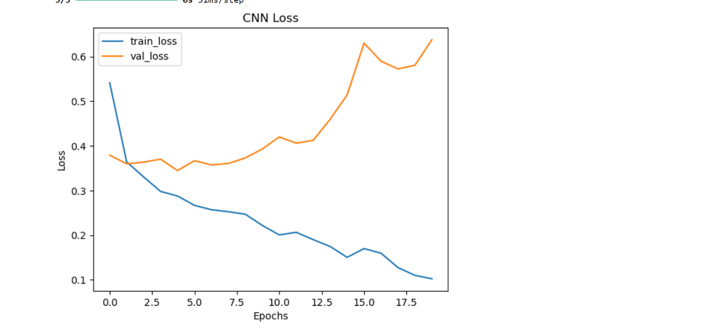

Tương tự với mô hình RNN, mô hình CNN có dấu hiệu overfitting. Train_loss có xu hướng giảm nhưng val_loss thì ngược lại có xu hướng giảm xong tiếp tục tăng.

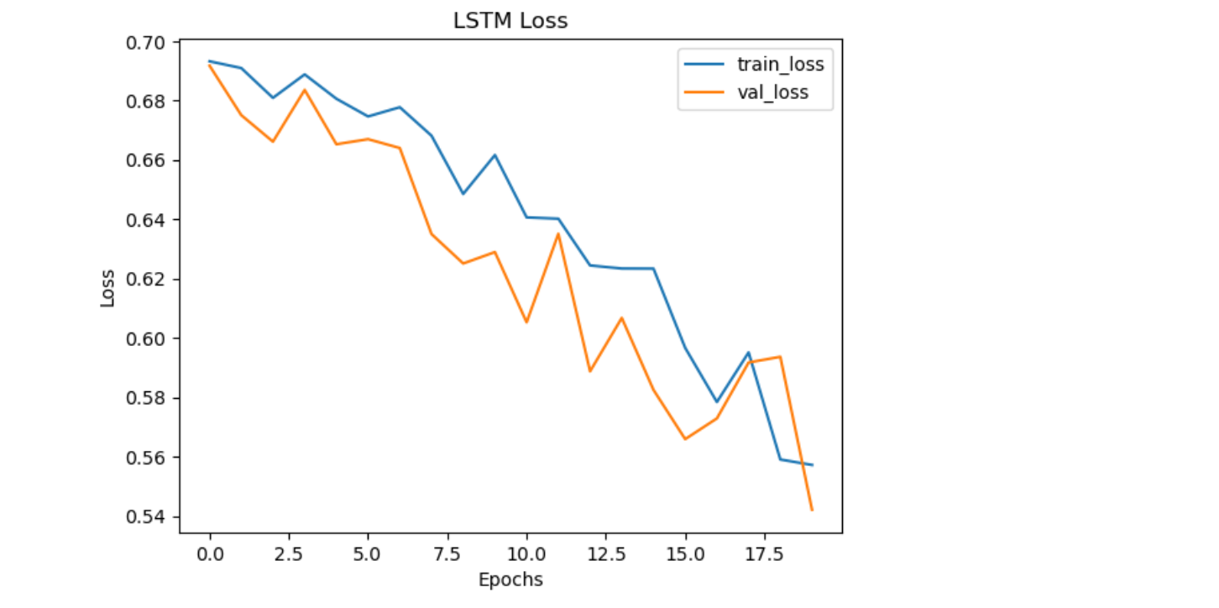

Đối với mô hình LSTM:

Tốt hơn về khả năng tổng quát hóa: Biểu đồ cho thấy train_loss và val_loss đều giảm dần theo thời gian, đồng thời hai đường này không có sự chênh lệch lớn. Điều này là dấu hiệu tốt cho thấy mô hình LSTM không bị overfitting và có khả năng tổng quát hóa tốt hơn so với mô hình RNN và CNN trước đó.

Hội tụ ổn định: Cả train_loss và val_loss giảm đều đặn qua các epoch, không có dấu hiệu dao động lớn. Điều này cho thấy quá trình học của mô hình diễn ra ổn định và không gặp vấn đề về việc học quá chậm hoặc quá nhanh.

Hiệu quả mô hình: Khi hai giá trị train_loss và val_loss giảm đồng đều, mô hình LSTM có khả năng tiếp tục cải thiện nếu cho chạy thêm epoch. Việc val_loss thấp hơn train_loss vào một số epoch cũng là bình thường, cho thấy mô hình học được các mẫu trong dữ liệu validation mà không ghi nhớ chúng một cách máy móc.

+ So sánh tham số MAE, MSE, RMSE

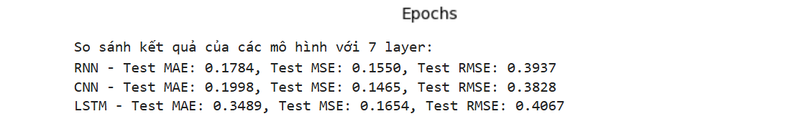

Mô hình CNN có các giá trị MAE, MSE và RMSE thấp nhất, cho thấy hiệu suất tốt nhất trong ba mô hình. Điều này có thể là do CNN tận dụng tốt các bộ lọc để tìm ra các đặc trưng quan trọng từ dữ liệu, ngay cả khi dữ liệu không có tính tuần tự. CNN thường xử lý tốt dữ liệu có tính cục bộ, giúp mô hình có độ tổng quát hóa tốt hơn trong bài toán này.

Mô hình RNN có kết quả tốt hơn so với LSTM nhưng kém hơn so với CNN. Mặc dù RNN có cấu trúc đơn giản hơn và không có khả năng ghi nhớ dài hạn như LSTM, nhưng nó vẫn cho kết quả khá tốt, có thể là do dữ liệu trong bài toán này không yêu cầu ghi nhớ dài hạn, làm cho RNN dễ dàng học được các mẫu hơn.

Mô hình LSTM có MAE cao nhất, cho thấy nó hoạt động kém nhất trong ba mô hình. Tuy nhiên, MSE và RMSE của LSTM gần với RNN, cho thấy rằng lỗi bình phương vẫn tương đối thấp. LSTM thường hiệu quả cho dữ liệu có tính tuần tự rõ rệt, nhưng với dữ liệu này (giả sử không có tính tuần tự phức tạp), LSTM có thể dư thừa, dẫn đến kết quả không tốt như CNN và RNN. Điều này cũng có thể do LSTM yêu cầu thời gian huấn luyện lâu hơn để đạt hiệu quả tối đa.

+ So sánh với mô hình 7_layer



Từ các thông số MAE, MSE, RMSE ta có thể đưa ra kết luận CNN và RNN có hiệu suất tốt hơn mô hình 7_layer và LSTM có hiệu suất kém hơn 7_layer.